新 书 推 荐
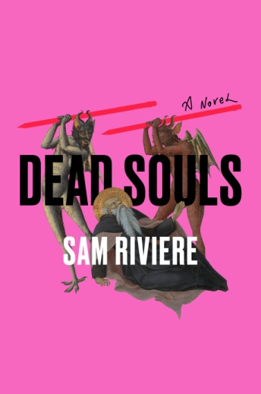
中文书名：《死魂》
英文书名： DEAD SOULS
作 者：Sam Riviere
出 版 社：W&N
代理公司：United Agents/ANA/Claire Qiao
页 数：221页
出版时间：2021年5月
代理地区：中国大陆、台湾
审读资料：电子稿
类 型：小说

内容简介：

本书会吸引罗伯托·博拉尼奥（Roberto Bolaño）的《野蛮侦探》（Savage Detecties）和穆里尔·斯帕克（Muriel Spark）的《漫无目的地游荡》（Lovering with Intential）的读者，这个成伪装成流浪汉闹剧的形而上学的解谜故事“崇高”、“令人愉悦且精神错乱”，它追随一位跌落神坛的诗人的旅程，并提出了一个至关重要的问题：每个人都是剽窃者吗？

一桩丑闻震动了文坛。本书的无名叙述者在伦敦市中心的一个文化节上得知诗人所罗门·威斯（Solomon Wiese）被指控为抄袭者。同一天晚上晚些时候，在滑铁卢桥附近的一家酒吧里，我们的叙述者遇到了这位诗人，并聆听了威斯诗人生涯的兴衰故事。这个故事用一整晚——以及小说的其余部分——来讲述。

威斯表达了他对诗歌的离经叛道的看法、他在童年遭遇的“虚无”、一个涉及了操纵公版文书的阴谋、身份危机、乡间隐居、与一位退役军人的会面及其带来的令人意想不到的提议、一位老诗人的死亡、一段和举着指示牌的女人的风流韵事、与一个神秘诗歌组织的纠缠、光荣重返首都诗坛的计划，通过剽窃诗歌、非法战争利润和伪造社交媒体账户——我们的叙述者发现他自己也以间接的方式被牵连在这些计划之中。

《死魂》（Dead Souls）这部小说所讲述的形而上学的解谜故事，被巧妙地包裹在流浪汉闹剧之中，它向所有从事文学和艺术创作的人们提出了一个至关重要的问题：每个人都是剽窃者吗？

作者简介：

山姆·里维埃（Sam Riviere）著有诗集三部曲，它们是2012年出版的《81苦行》（81 Austerities）、2015年出版的《金·卡戴珊的婚姻》（Kim Kardashian's Marriage ）、2020年的《成名之后》（After Fame），均由费伯出版社（Faber）出版，他还著有实验散文集《安全模式》（Safe Mode）（2017年由Test Centre出版社出版）。他在达勒姆大学（Durham University）任教，目前居住在爱丁堡，并在那里他经营一家微型出版社“If a Leaf Falls Press”。

谢谢您的阅读！
请将反馈信息发至： 乔明睿（Claire）
安德鲁﹒纳伯格联合国际有限公司北京代表处
北京市海淀区中关村大街甲59号中国人民大学文化大厦1705室, 邮编：100872
电话：010-82449026
传真：010-82504200
手机：15804055576
Email: Claire@nurnberg.com.cn
网址：www.nurnberg.com.cn
微博：http://weibo.com/nurnberg
豆瓣小站：http://site.douban.com/110577/
微信订阅号：ANABJ2002

